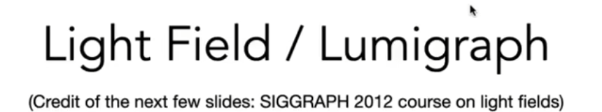
二者是光场两个不同的概念
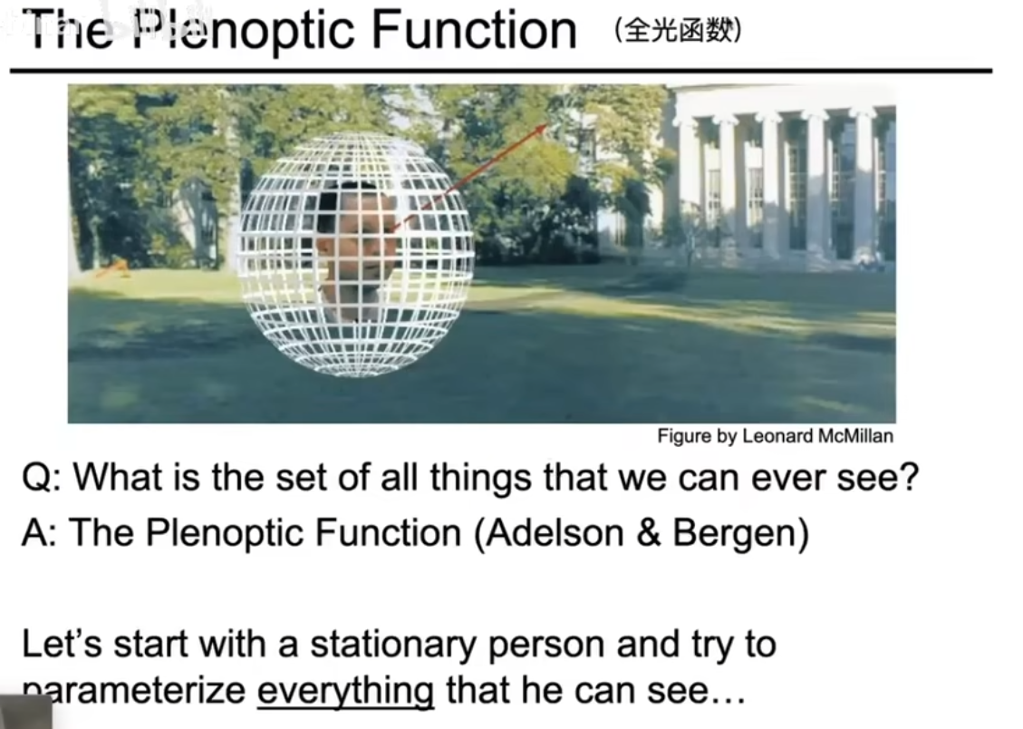
全光函数:描述我们能看到的所有东西
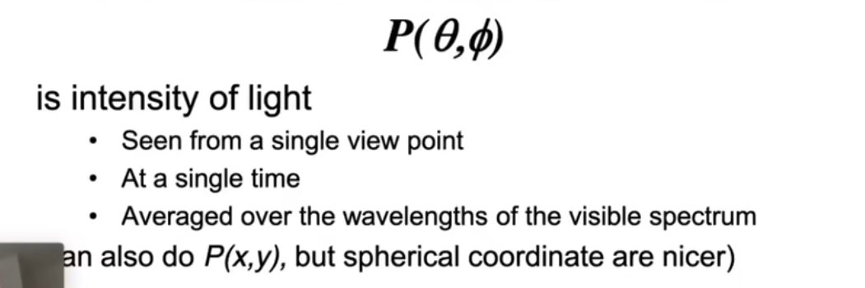
通过极坐标表示某一个点
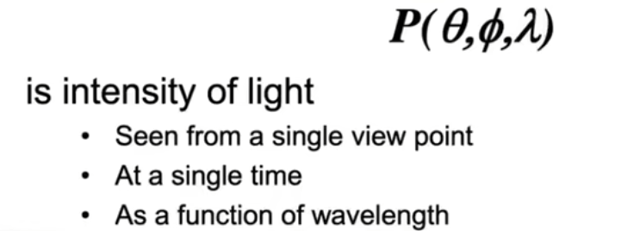
增加波长参数描述波长
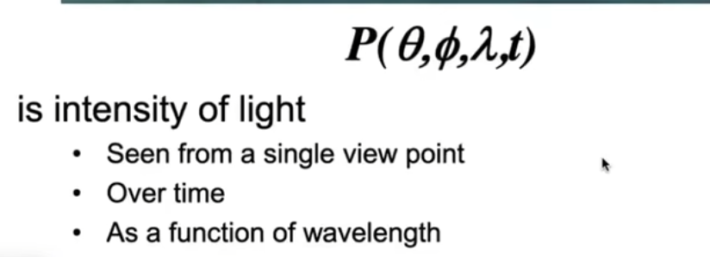
增加时间概念就变成了电影
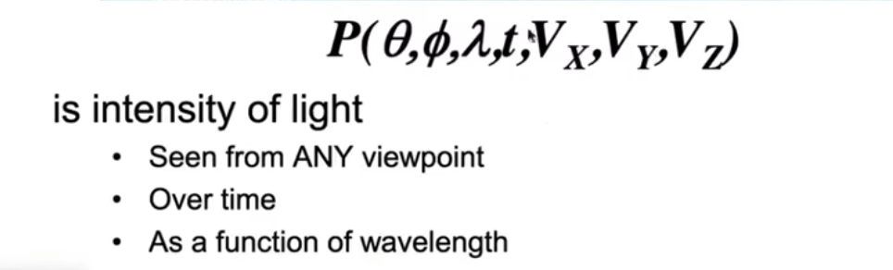
定义观察点变成全息
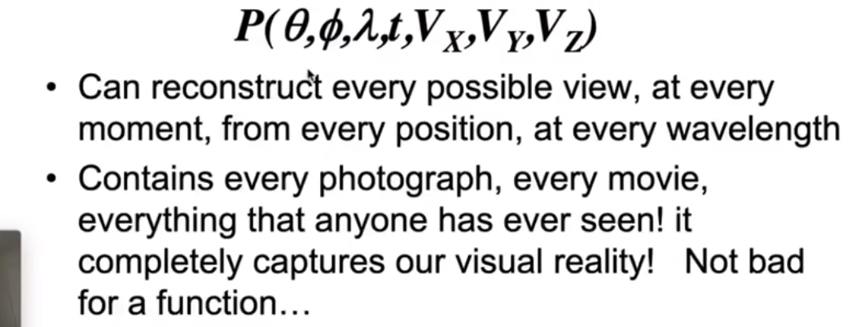
视为描述在任意时间任何位置任何方向看到的东西（全光函数）
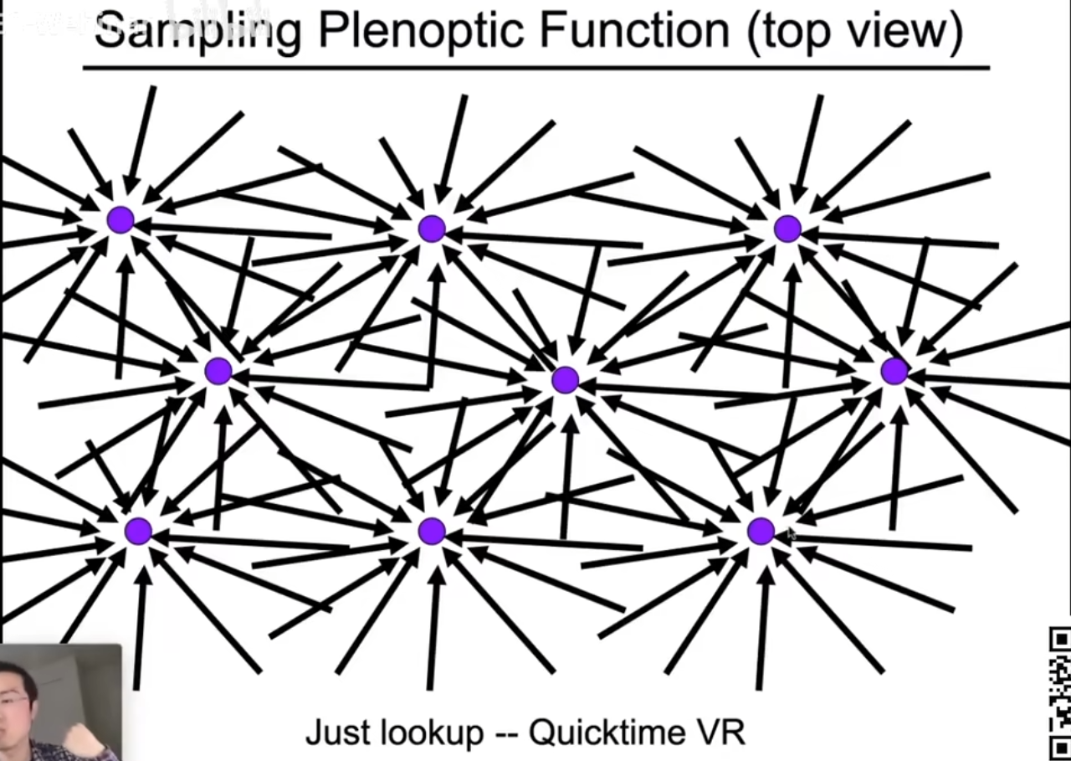
光场实际上是全光函数的一部分

光线的定义，起点和方向
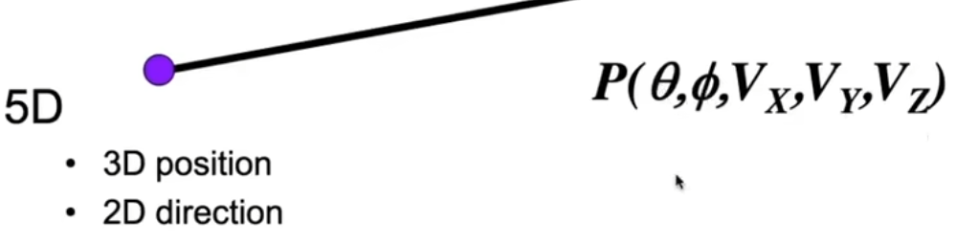、
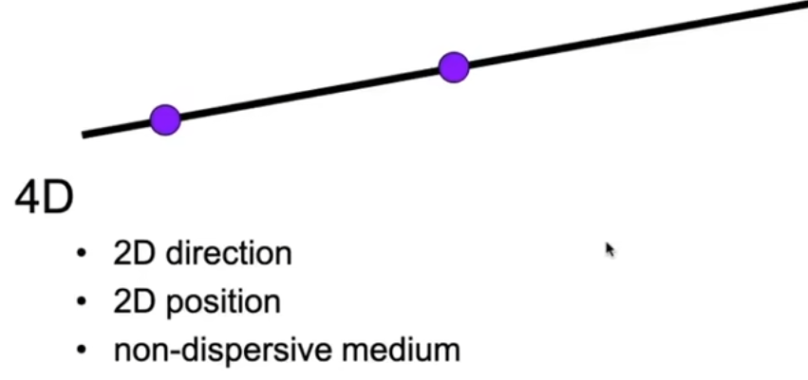也可以用两个点定义
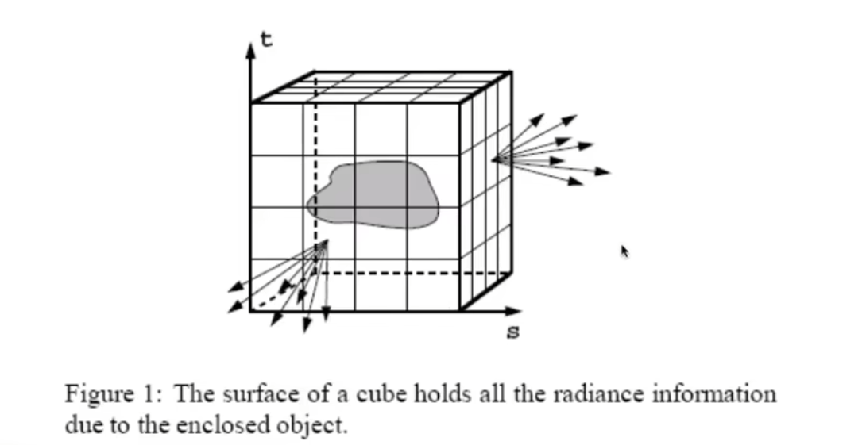
描述物体被看到的情况，可以通过该物体任何一个点与包围盒上任意一个点连线得到，从而在摄像头与包围盒上一个点的连线上能查询到物体颜色（类似于贴图？）
就是光场，只有一个在二维平面上的位置和用两个角度描述的方向
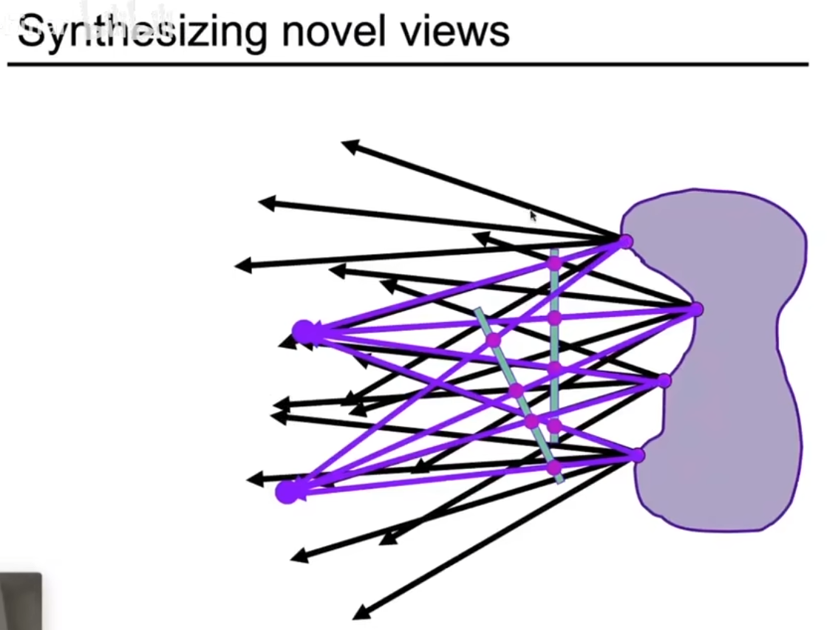
从而在任何一点看都能得到记录的值
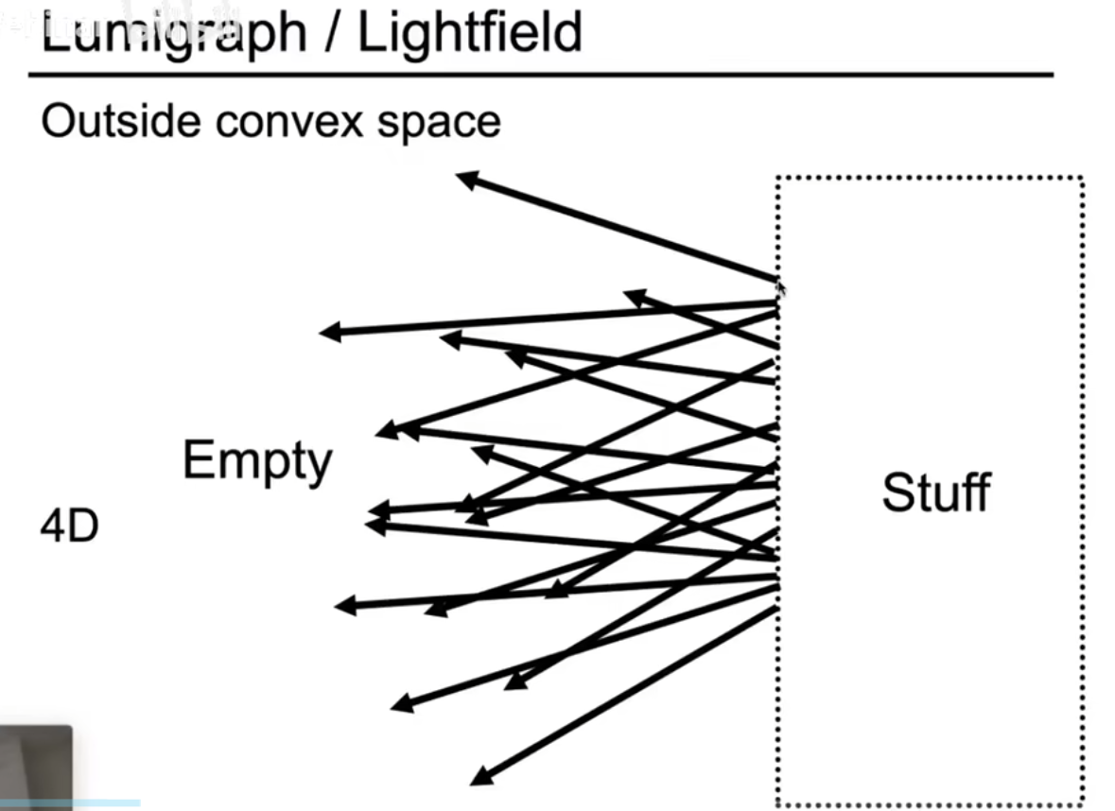
所以不需要光场表示什么东西，只需要知道光场
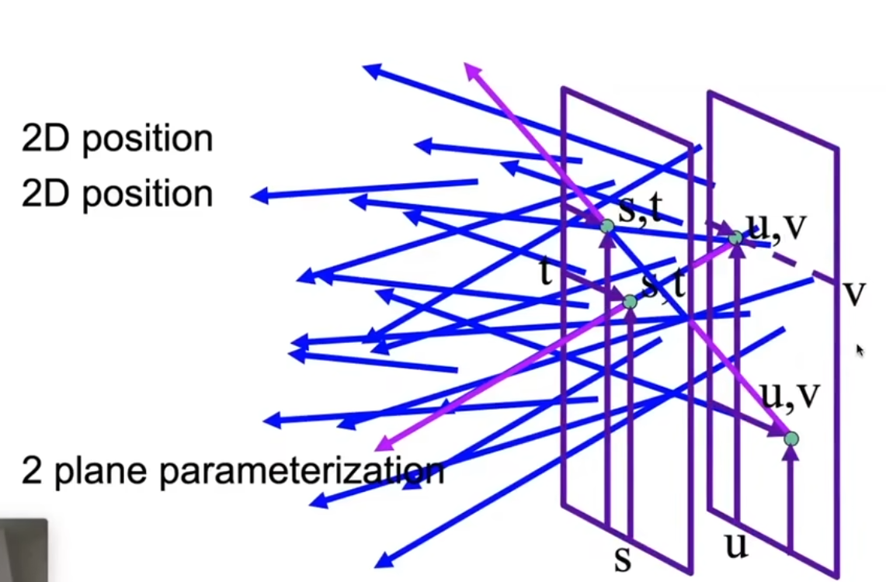
随机两个点相连，得到无数条光线
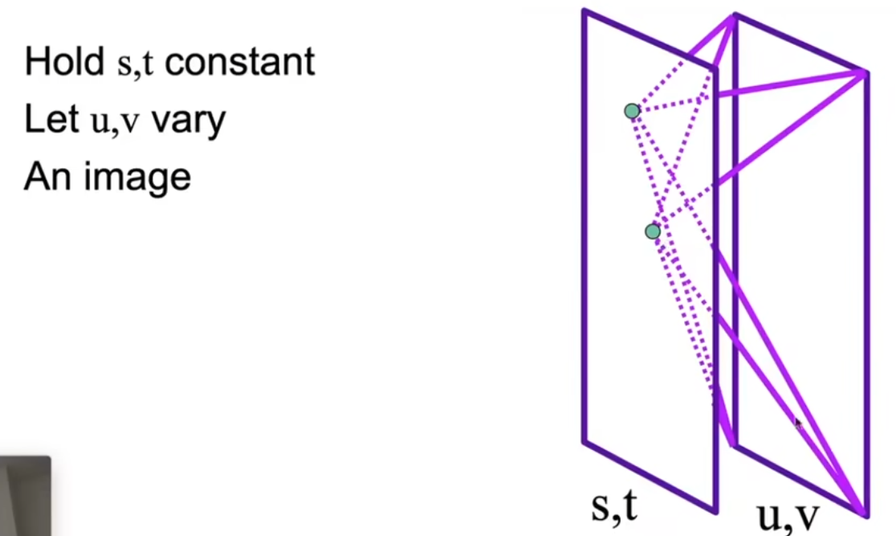
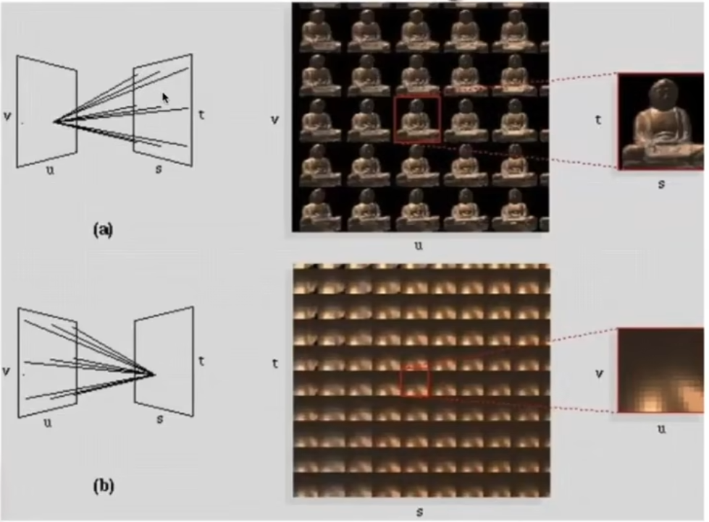
B
b图类似于记录radiance
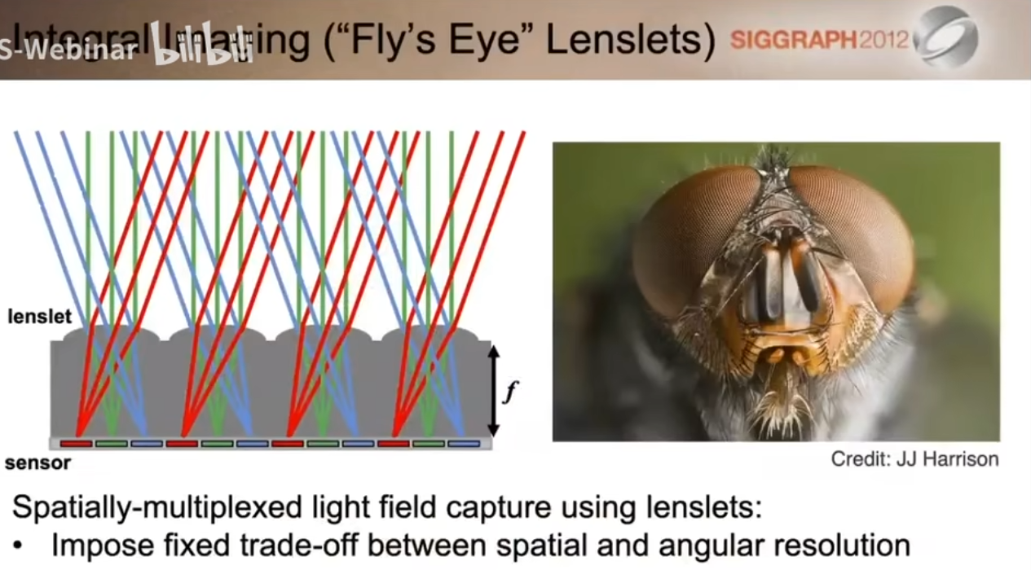
把接受到的光分颜色储存（微透镜）
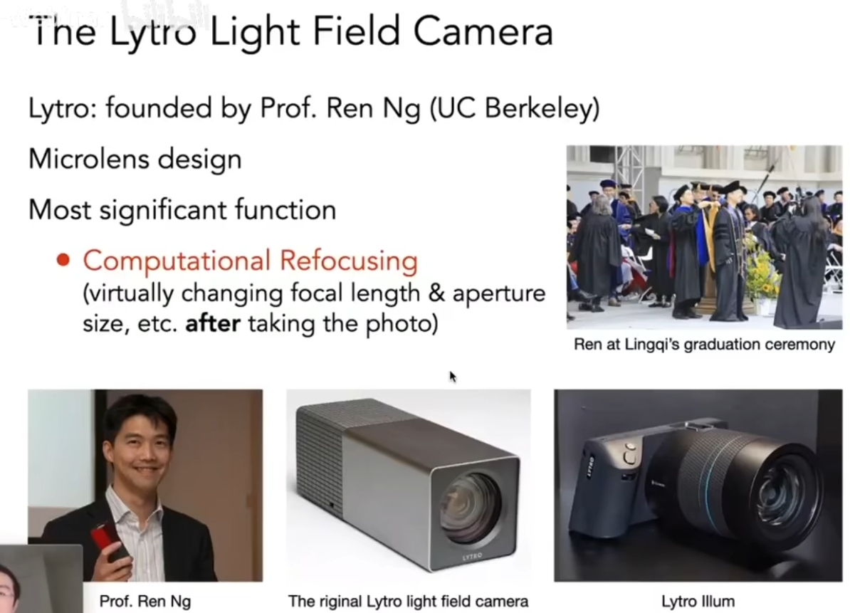
光场照相机，支持后期重新聚焦
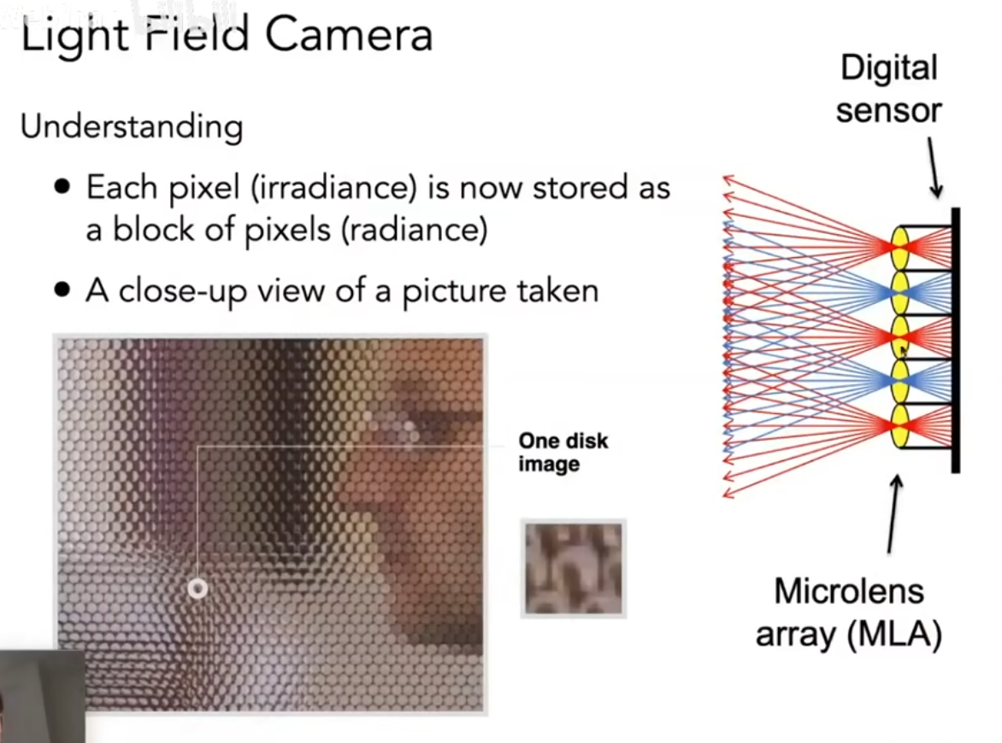
从原本记录一个像素变成记录一块像素
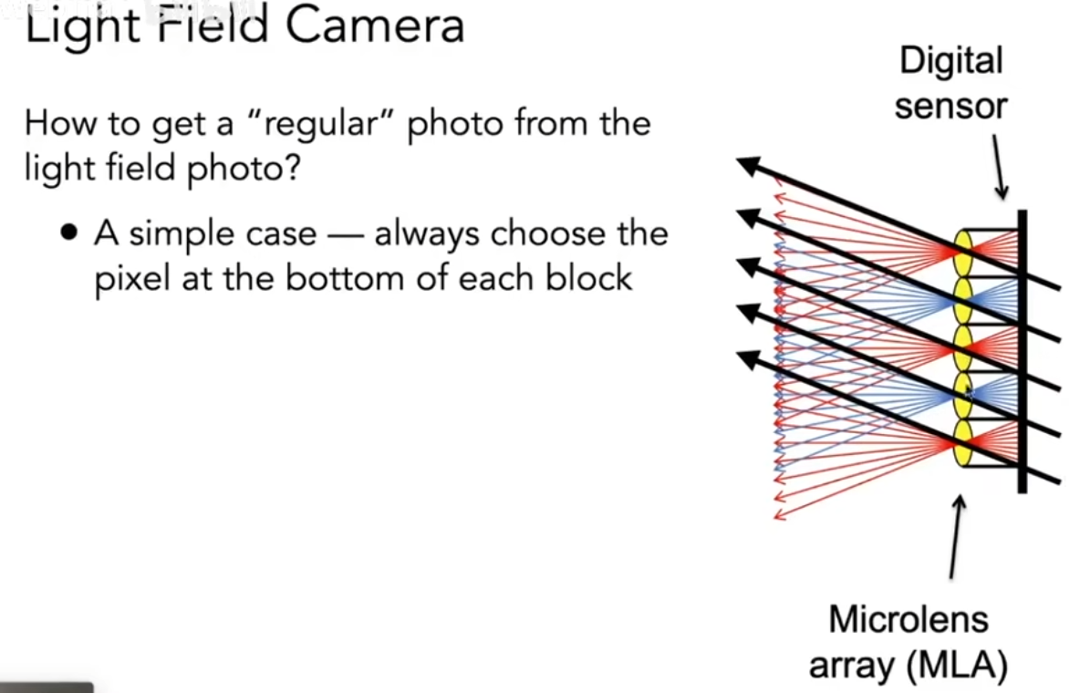
还原成照片，只需要选择所有方向相同的光线得到对应颜色
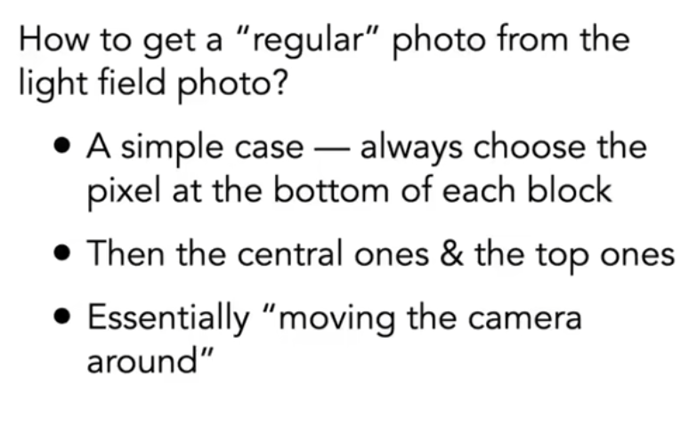
类似于虚拟地移动摄像机
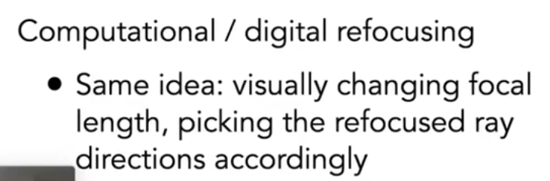
重新聚焦，需要计算出应该从光场中取出的光线，重新成像达到重聚焦效果

但是会产生分辨率不足的问题
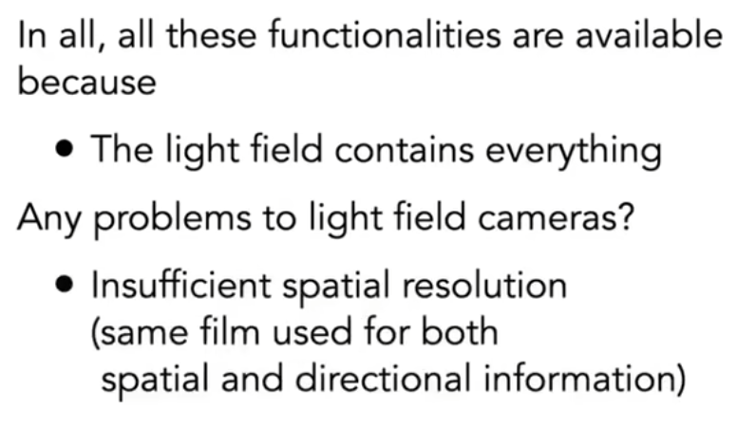
因为存储量变大了
成本还变高了
有得必有失

